# 项目源程序清单

1. **数据库环境**
2. **数据库环境**

|  |  |  |  |  |  |
| --- | --- | --- | --- | --- | --- |
| 数据库 | | | | | |
| 类型及版本号 | Mysql5.7 | | | | |
| 实例名 | logindemo | | 连接用户名和密码 | | 用户名：root  密码：123456 |
| 用户名 | 密码 | 角色 | | 权限（角色模块列表） | |
| sysmanager | 000000 | 系统管理员 | | 角色管理、生成用户、管理用户、用户统计、查看或编辑学生信息、查看或编辑管理员信息、查看管理员用户管理详情、用户日志管理、系统日志管理、学校通知管理、校园攻略管理、缴费须知管理、报到须知管理、个人资料、修改密码、登录、学号查找、忘记密码、首页获取通知 | |
| 2018110103 | 000000 | 学生 | | 信息确认、报到信息、现场报到、事务处理、学费支付、个人资料、修改密码、登录、学号查找、忘记密码、首页获取通知 | |
| 2018110102 | 000000 | 计科辅导员 | | 新生详情统计、学生状态、学生信息、查看学生信息、个人资料、修改密码、登录、学号查找、忘记密码、首页获取通知 | |
| 2018111101 | 126109 | 计财处 | | 新生详情统计、学生信息、查看学生信息、现场缴费、个人资料、修改密码、登录、学号查找、忘记密码、首页获取通知 | |
| 2018111102 | 137348 | 计科一班班主任 | | 新生详情统计、学生状态、学生信息、查看学生信息、现场报到、个人资料、修改密码、登录、学号查找、忘记密码、首页获取通知 | |

1. **数据库脚本文件**

**提供数据设计文档及运行脚本文件；**

1. **开发环境**

|  |  |  |
| --- | --- | --- |
| 前端技术环境 | 名称 | 版本号 |
| Vue-cli | 3.4.0 |
| echarts | 4.9.0 |
| element-ui | 2.14.0 |
| tinymce | 5.3.1 |
| xslx |  |
| Viewer |  |
| Mock |  |
| 后端技术环境 | SpringBoot | 2.2.5.RELEASE |
| SpringSecurity | 2.2.5.RELEASE |
| Mabatis | 3.2.0 |
| Mabatis-Plus | 3.2.0 |
| Log4j | 1.2.17 |
| 测试技术环境 | Postman | 7.36.1 |
|  |  |
|  |  |

1. **模块列表及重要模块之间的关系（含系统流程图）**
2. **模块列表**

|  |  |  |
| --- | --- | --- |
| 模块名称 | 源程序文件名 | 文件路径 |
| 角色管理 | 前端：Mrole.vue  后端：SysRoleTableController | 前端:src\views\SManager\ManageUser\Mrole.vue  后端：src\main\com.Digital_Orientation_System\  controler\SysRoleTableController |
| 生成用户 | 前端：Builduser.vue  后端：UserController | 前端：src\views\SManager\ManageUser\Builduser.vue  后端：src\main\com.Digital_Orientation_System\  controlers\UserController |
| 管理用户 | 前端：Muser.vue  后端：UserController | 前端：src\views\SManager\ManageUser\Muser.vue  后端：src\main\com.Digital_Orientation_System\  controlers\UserController |
| 用户统计 | 前端：Statistic.vue  后端：UserController | 前端：src\views\SManager\ManageUser\Statistic.vue  后端：src\main\com.Digital_Orientation_System\  controlers\UserController |
| 查看或编辑学生信息 | 前端：BasicUser.vue  后端：UserController | 前端：src\views\SManager\ManageUser\BasicUser.vue  后端：src\main\com.Digital_Orientation_System\  controlers\UserController |
| 查看或编辑管理员信息 | 前端：BasicAdmin.vue  后端：UserController | 前端：src\views\SManager\ManageUser\BasicAdmin.vue  后端：src\main\com.Digital_Orientation_System\  controlers\UserController |
| 查看管理员用户管理详情 | 前端：Madetails.vue  后端：ManagerStudentController | 前端：src\views\SManager\ManageUser\Madetails.vue  后端：src\main\com.Digital_Orientation_System\  controlers\ManagerStudentController |
| 用户日志管理 | 前端：UserLog.vue  后端：MyLogController | 前端：src\views\SManager\LogManage\UserLog.vue  后端：src\main\com.Digital_Orientation_System\  controlers\MyLogController |
| 系统日志管理 | 前端：SysLog.vue  后端：ExcepMyLogController | 前端：src\views\SManager\LogManage\SysLog.vue  后端：src\main\com.Digital_Orientation_System\  controlers\ ExcepMyLogController |
| 学校通知管理 | 前端：SchoolMsg.vue  后端：MessageController | 前端：src\views\SManager\Msg\SchoolMsg.vue  后端：src\main\com.Digital_Orientation_System\  controlers\MessageController |
| 校园攻略管理 | 前端：SchoolStrategy.vue  后端：TrategyController | 前端：src\views\SManager\Msg\SchoolStrategy.vue  后端：src\main\com.Digital_Orientation_System\  controlers\TrategyController |
| 缴费须知管理 | 前端：PayMsg.vue  后端：PaynoticeController | 前端：src\views\SManager\Msg\PayMsg.vue  后端：src\main\com.Digital_Orientation_System\  controlers\PaynoticeController |
| 报到须知管理 | 前端：ReportMsg.vue  后端：ReportnoticeController | 前端：src\views\SManager\Msg\ReportMsg.vue  后端：src\main\com.Digital_Orientation_System\  controlers\ReportnoticeController |
| 新生详情统计 | 前端：Home.vue  后端：UserController | 前端：src\views\Manager\Home.vue  后端：src\main\com.Digital_Orientation_System\  controlers\UserController |
| 学生状态 | 前端：Status.vue  后端：UserController | 前端：src\views\Manager\Status.vue  后端：src\main\com.Digital_Orientation_System\  controlers\UserController |
| 学生信息 | 前端：Information.vue  后端：UserController | 前端：src\views\Manager\Information.vue  后端：src\main\com.Digital_Orientation_System\  controlers\UserController |
| 现场报到 | 前端：Report.vue  后端：UserController | 前端：src\views\Manager\Report.vue  后端：src\main\com.Digital_Orientation_System\  controlers\UserController |
| 现场缴费 | 前端：Pay.vue  后端：UserController | 前端：src\views\Manager\Pay.vue  后端：src\main\com.Digital_Orientation_System\  controlers\UserController |
| 查看学生信息 | 前端：FindById.vue  后端：UserController | 前端：src\views\Manager\FindById.vue  后端：src\main\com.Digital_Orientation_System\  controlers\UserController |
| 信息确认 | 前端：Information.vue  后端：UserController | 前端：src\views\Student\Report\Information.vue  后端：src\main\com.Digital_Orientation_System\  controlers\UserController |
| 报到信息 | 前端：ReportInfo.vue  后端：UserController | 前端：src\views\Student\Report\ReportInfo.vue  后端：src\main\com.Digital_Orientation_System\  controlers\UserController |
| 现场报到 | 前端：ReportNow.vue  后端：UserController | 前端：src\views\Student\Report\ReportNow.vue  后端：src\main\com.Digital_Orientation_System\  controlers\UserController |
| 事务处理 | 前端：Affair.vue  后端：UserController | 前端：src\views\Student\Report\Affair.vue  后端：src\main\com.Digital_Orientation_System\  controlers\UserController |
| 学费支付 | 前端：localpay.vue  后端：UserController | 前端：src\views\Student\Report\localpay.vue  后端：src\main\com.Digital_Orientation_System\  controlers\UserController |
| 个人资料 | 前端：Information.vue  后端：UserController | 前端：src\views\Student\Person\Information.vue  后端：src\main\com.Digital_Orientation_System\  controlers\UserController |
| 修改密码 | 前端：UpdatePwd.vue  后端：UserController | 前端：src\components\UpdatePwd.vue  后端：src\main\com.Digital_Orientation_System\  controlers\UserController |
| 登录 | 前端：Log.vue  后端：SysUserController | 前端：src\views\Main\Login\Log.vue  后端：src\main\com.Digital_Orientation_System\  controler\ SysUserController |
| 学号查找 | 前端：FindId.vue  后端：UserController | 前端：src\views\Main\Login\FindId.vue  后端：src\main\com.Digital_Orientation_System\  controlers\UserController |
| 忘记密码 | 前端：FindPassword.vue  后端：CodeController | 前端：src\views\Main\Login\FindPassword.vue  后端：src\main\com.Digital_Orientation_System\  controlers\ CodeController |
| 首页获取通知 | 前端：Home.vue  后端：MessageController  /PaynoticeController  /ReportnoticeController  /TrategyController | 前端：src\views\Main\Home.vue  后端：src\main\com.Digital_Orientation_System\  controlers |

1. **模块关系**

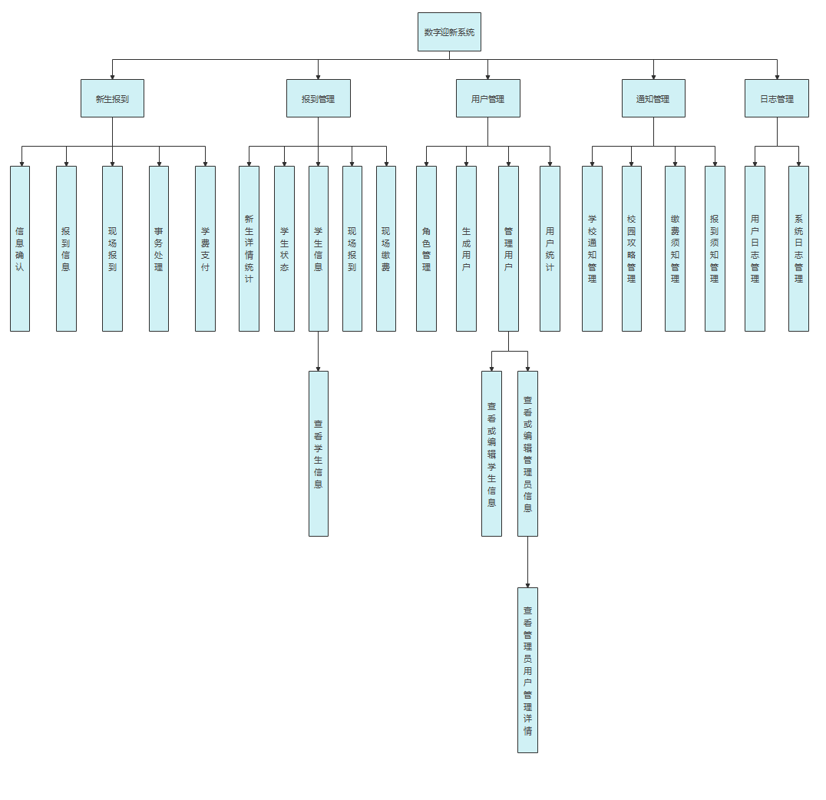

1. **各模块对应实体关系图（要包含主要字段说明）**
2. **实体关系图**

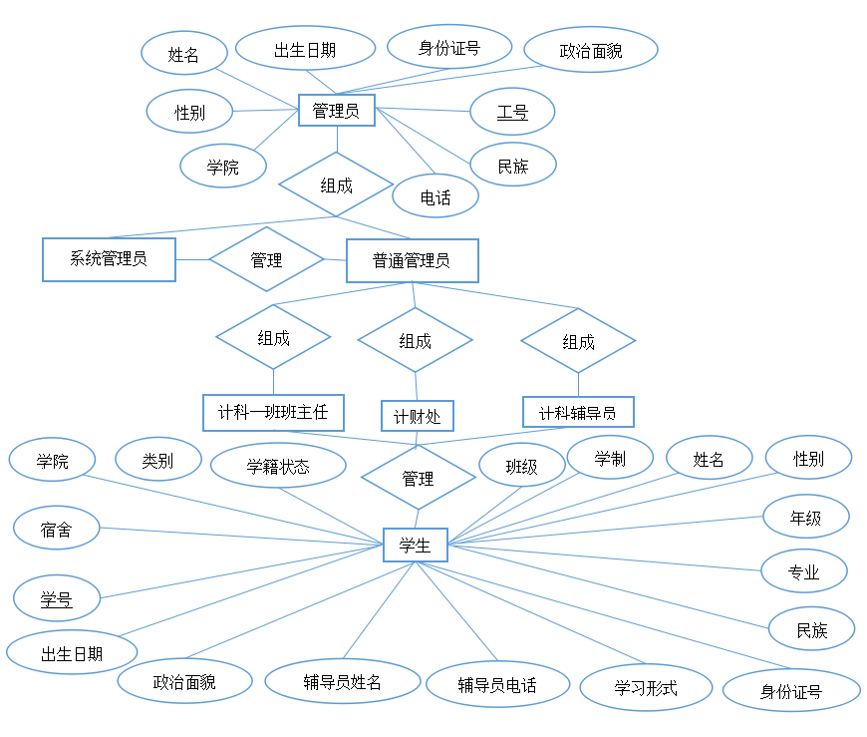

1. **数据表列表**

**collegemajor（学院专业表）:**

|  |  |  |  |
| --- | --- | --- | --- |
| id | college | major | classes |

college:学院

major:专业

calsses:班级

dorm（寝室表）:

|  |  |  |
| --- | --- | --- |
| Id | number_apartments | number_dorm |

number_apartments:公寓号

number_dorm:寝室号

**excepmylog（系统日志表）:**

|  |  |  |  |  |  |  |  |  |  |  |  |  |
| --- | --- | --- | --- | --- | --- | --- | --- | --- | --- | --- | --- | --- |
| Id | User_id | User_name | Name | Loginip | Type | url | operation | Method_name | Params | Ename | Emessage | remark |

user_name:用户名

name:用户姓名

loginip:登录ip

type:操作类型

url:接口路径

operation:操作名称

method_name:使用的方法名

params:参数

ename:异常名称

emessage:异常信息

remark:备注

**mylog（用户日志表）:**

|  |  |  |  |  |  |  |  |  |  |  |  |  |
| --- | --- | --- | --- | --- | --- | --- | --- | --- | --- | --- | --- | --- |
| Id | User_id | User_name | Name | Loginip | Type | url | operation | Method_name | Params | result | createtime | remark |

user_name:用户名

name:用户姓名

loginip:登录ip

type:操作类型

url:接口路径

operation:操作名称

method_name:使用的方法名

params:参数

result:异常名称

createtime:异常信息

remark:备注

**manager_student（管理员学生表）:**

|  |  |  |  |
| --- | --- | --- | --- |
| id | role_id | user_id | sort |

role_id：角色id

user_id：用户id

sort: 序号

**message（校园通知表）:**

|  |  |  |
| --- | --- | --- |
| id | title | tvalues |

title:校园通知标题

tvalues: 校园通知内容

**trategy（校园攻略表）:**

|  |  |  |
| --- | --- | --- |
| id | title | tvalues |

title:校园攻略标题

tvalues: 校园攻略内容

**paynotice（缴费须知表）:**

|  |  |  |
| --- | --- | --- |
| id | title | tvalues |

title:缴费通知标题

tvalues:缴费通知内容

**reportnotice（报到须知表）:**

|  |  |  |
| --- | --- | --- |
| id | title | tvalues |

title:报到须知标题

tvalues: 报到须知内容

**sys_backend_api_table(接口表):**

|  |  |  |  |  |
| --- | --- | --- | --- | --- |
| backend_api_id | backend_api_name | backend_api_url | backend_api_method | backend_api_sort |

backend_api_name:接口名称

backend_api_url：接口路径

backend_api_method：接口请求方式

bakend_api_sort:序号

**sys_frontend_menu_table(权限表):**

|  |  |  |  |
| --- | --- | --- | --- |
| frontend_menu_id | frontend_menu_name | frontend_menu_url | frontend_menu_sort |

frontend_menu_name:权限名称

frontend_menu_url:权限路径

frontend_menu_sort:权限序号

**sys_role_bakend_api_table(角色接口表):**

|  |  |  |
| --- | --- | --- |
| id | role_id | backend_api_id |

role_id:角色id

backend_api_id:接口id

**sys_role_frontend_menu_table(角色权限表):**

|  |  |  |
| --- | --- | --- |
| id | role_id | frontend_menu_id |

role_id:角色id

frontend_menu_id:权限Id

**sys_role_table(角色表):**

|  |  |  |  |  |  |
| --- | --- | --- | --- | --- | --- |
| role_id | role_name | description | college | major | classes |

role_name:角色名称

description:描述

**sys_role_user_table(角色用户表):**

|  |  |  |
| --- | --- | --- |
| id | role_id | user_id |

role_id:角色id

user_id:用户id

**sys_user_table(用户表):**

|  |  |  |  |  |  |  |  |  |  |
| --- | --- | --- | --- | --- | --- | --- | --- | --- | --- |
| user_id | user_name | pass_word | description | name | state | phonenumber | idnumber | sex | college |

user_name:用户名

pass_word:登录密码

description:描述

name:用户姓名

state:账号状态

phonenumber:电话号码

idnumber:身份证号码

sex:性别

college:学院

|  |  |  |  |  |  |  |  |  |  |
| --- | --- | --- | --- | --- | --- | --- | --- | --- | --- |
| nation | birth | politics | age | major | grade | classes | drom | xuezhi | studenttype |

nation:民族

birth:出生日期

politics:政治面貌

major:专业

grade:年级

classes:班级

drom:寝室

xuezhi:学制

studenttype:学生类别

|  |  |  |  |  |  |  |  |  |  |
| --- | --- | --- | --- | --- | --- | --- | --- | --- | --- |
| studystate | instructname | instructphone | email | photo | info | reportnow | reportinfo | affair | pay |

studystate:学籍状况

instructname:辅导员姓名

instructphone:辅导员电话

email:邮箱

photo:身份证照片

info:事务处理

reportnow:现场报到

reportinfo:报到信息

affair:事务处理

pay:缴费情况

|  |  |  |  |  |  |  |  |  |  |
| --- | --- | --- | --- | --- | --- | --- | --- | --- | --- |
| arrivetime | traffic | entourage | other | paytype | payimg | code |  |  |  |

arrivetime:到校时间

traffic:交通工具

entourage:随行人员

other:其他

paytype:缴费类型

payimg:缴费凭证

code:存储验证码

1. **其他数据对象**

无